ООО «Промышленная экология»
150000, Россия, Ярославль, Республиканская, 84 к. 2
+7 4852 58-05-96, 8 800 333-23-81
info@vo-da.ru, www.vo-da.ru
Дата заполнения опросного листа
Статус объекта (подчеркните нужное): проект / строительство / закупка / тендер / не определен

КНС Armoplast
Стоки
Вид стоков (подчеркните нужное): хозяйственно-бытовые / поверхностные / производственные
Максимальный приток л/с или м³/ч
Насосы
Количество рабочих шт, резервных шт,
запасных на склад шт

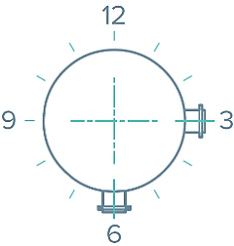
Подводящие трубопроводы
Кол-во шт
- Глубина мм Диаметр мм Направление на: 3 / 6 / 9 / 12 ч
- Глубина мм Диаметр мм Направление на: 3 / 6 / 9 / 12 ч

Сбор крупного мусора: нет / корзина / отбойник на входе в КНС
Напорные трубопроводы
Пример расположения
входа и выхода на 3 и 6 часов
Кол-во шт Направление на: 3 / 6 / 9 / 12 ч
Расчетный напор м

Глубина залегания м
Наружный диаметр м
Толщина стенки м
Длина напорного трубопровода м
Разность высот начала и конца м
Место врезки например: колодец/напорная сеть

Электропитание

Кол-во вводов: один / двойной ввод / двойной с аварийным вводом резерва
Исполнение щита управления: для отапливаемого помещения / уличное / антивандальное
Размещение КНС: под газон / под проезжую часть
Примечания
Возможно, у Вас есть нестандартные требования, пожелания или вопросы?
КОНТАКТНЫЕ ДАННЫЕ
Организация
Контактное лицо, должность
Телефон, адрес эл. почты
Объект

